FAMILY PROJECT
Goal: The purpose of this project is to help children learn more about their family, history and to develop appreciation to where they´ve come from.
Apreciados padres de familia, bendiciones, para el estudio y practica de la nueva unidad en la clase de inglés, los estudiantes desarrollaran un proyecto sobre la familia, “ My family tree” donde ellos desarrollaran sus habilidades comunicativas en la segunda lengua y a la vez aprenderán un poco más sobre su propia historia y algunos miembros de su familia.
Este trabajo lo deben realizar con ayuda de sus papitos, pues llevará fotos de los diferentes miembros de sus familias maternas y paternas, en caso que no existan estos datos, se podría recurrir a cualquier imagen que sirva de guía para el aprendizaje del nuevo vocabulario.
Este trabajo consiste:
- En la realización del árbol genealógico, como lo muestra la imagen, pueden hacer uso de su creatividad y realizarlo con los materiales que quieran, carteleras con fotos, pintadas con temperas, dibujadas, hojas de colores, etc.
- Los niños deben saberel vocabulario de la unidad de la familia y utilizarlo al explicar su “family tree”. Ejemplo ( This is my mom, her name is …..this is my dad his name is… Etc) Les pido el favor que ayuden a practicar en casa esta presentación , dado que en previas actividades orales muy pocos niños han estudiado su presentación, recuerden que este tipo de ejercicios desarrollan su seguridad para hablar en público en inglés. En clase yo repasaré con ellos la pronunciación y aprendizaje de cada uno de los miembros de la familia.
- Este proyecto se deberá realizar del 15 al 19 de Julio .
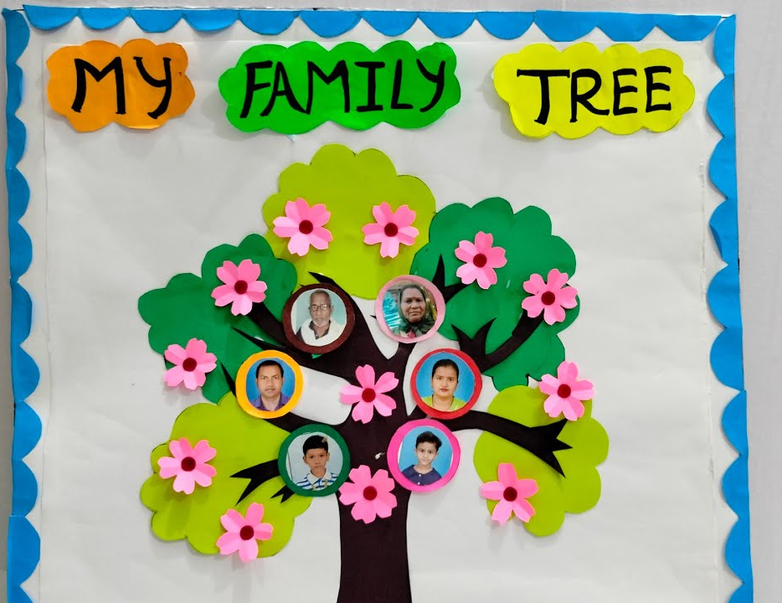
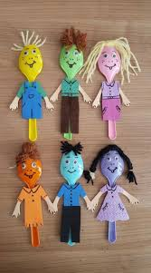
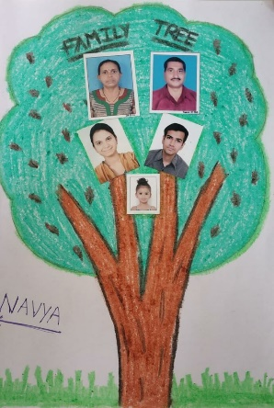
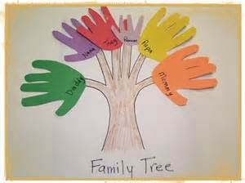
Aaaaaa

Agradezco su apoyo en cada una de las actividades propuestas.
Cordialmente,
Miss Liz y Miss Eylin

